Prefeitura Municipal de Ponte Nova
SECRETARIA DE EDUCAÇÃO
Estado de Minas Gerais

Atividade –língua Portuguesa 6º Ano

A importância dos jogos pedagógicos no aprendizado
Os jogos pedagógicos e as atividades lúdicas estão ganhando cada vez mais espaço na inovação das metodologias de ensino e aperfeiçoamento dos processos de aprendizado, principalmente, quando o objetivo é o desenvolvimento global do aluno.
Além do aspecto cognitivo, as brincadeiras proporcionam oportunidades adequadas para o desenvolvimento humano na interação social, na expressão afetiva, na evolução da linguagem, na experimentação de possibilidades motoras, apropriação de regras sociais e imersão no universo cultural.
Na área da educação, inicialmente, os jogos pedagógicos eram considerados uma atividade essencialmente inútil. Mas com o avanço das pesquisas, sobretudo, na área da neurociência, os jogos pedagógicos são reconhecidos como forma de observar a criança em toda sua autenticidade. A tendência, portanto, é que ele seja cada vez mais inserido nos métodos de ensino, desde o fundamental até a graduação.
Por Bárbara Rocha, Comunicação SUPERA
Segue abaixo sugestão de jogos para você acessar e para confeccionar.

TRABALHANDO COM PONTUAÇÃO
O aluno conhecerá alguns sinais de pontuação e a importância de cada um deles no texto. Depois, trabalhará com exercícios, aplicando o que aprendeu.
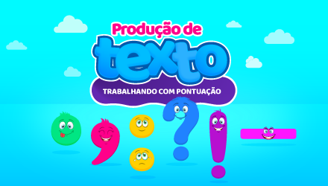

https://www.noas.com.br/ensino-fundamental-2/lingua-portuguesa/trabalhando-com-pontuacao/

ENCANAMENTO TEXTUAL
Nesta atividades, os alunos deverão completar o texto no encanamento com a conexão correta.

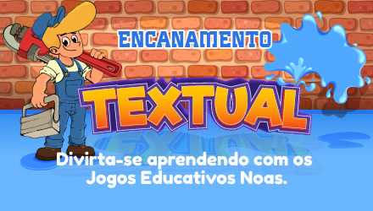
https://www.noas.com.br/ensino-fundamental-2/lingua-portuguesa/encanamento-textual/

Fabricação de jogos a partir de materiais recicláveis um meio de conscientização e responsabilidade socioambiental

A reciclagem é o processo de reaproveitamento do lixo descartado, dando origem a um novo produto ou a uma nova matéria-prima com o objetivo de diminuir a produção de rejeitos e o seu acúmulo na natureza, reduzindo o impacto ambiental.

Segue abaixo alguns jogos construídos com material reciclado. Faça você também.
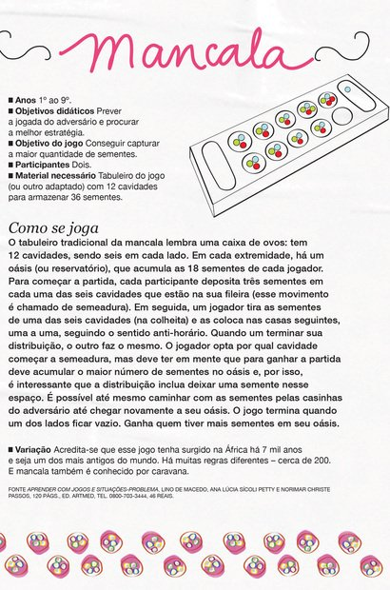

Caça palavras reciclado
O caça palavras reciclado é mais um exemplo de material pedagógico que se enquadra nessa categoria. Veja as imagens e assista ao vídeo desse interessante e atrativo jogo reciclado.
Caça Palavras Reciclado
Usamos 20 elásticos e 88 tampinhas

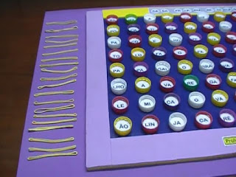

O elástico contorna as palavras encontradas

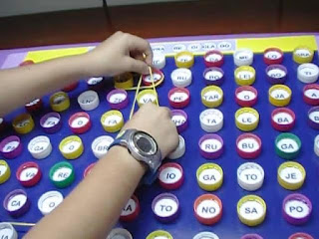
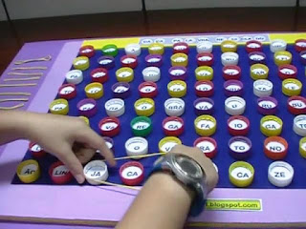

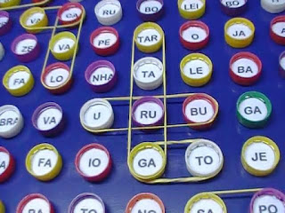
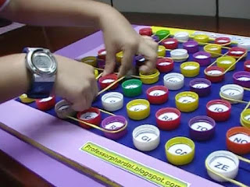

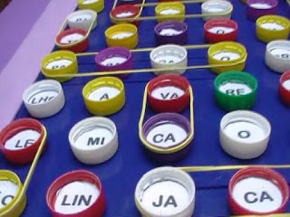

Agora assista o vídeo e veja os detalhes. Clique no link abaixo

https://www.youtube.com/watch?v=anivFlXZFUA

A inteligência é o que você usa quando não sabe o que fazer.
Jean Piaget

